Національний технічний університет України

«Київський політехнічний інститут»

Факультет інформатики і обчислювальної техніки

Кафедра обчислювальної техніки

**Лабораторна робота №5**

**з курсу: «Комп’ютерні мережі»**

*Виконала:*

бригада № 12 групи ІО-12

Ванчугов Б. Ю.

Бута С. О.

*Перевірила:*

Брест Р. Ю.

Київ, 2014 р.

**Побудова корпоративної мережі**

**з використанням стека протоколів TCP/IP**

Завдання:

* Кількість підмереж: 6
* Кількість вузлів у підмережі: 30, 30, 60, 60, 60, 120
* Надані адреси: 172.28.0.0
* Кількість серверів (файлових, HTTP, FTP, DB): 2, 1, 2, 3

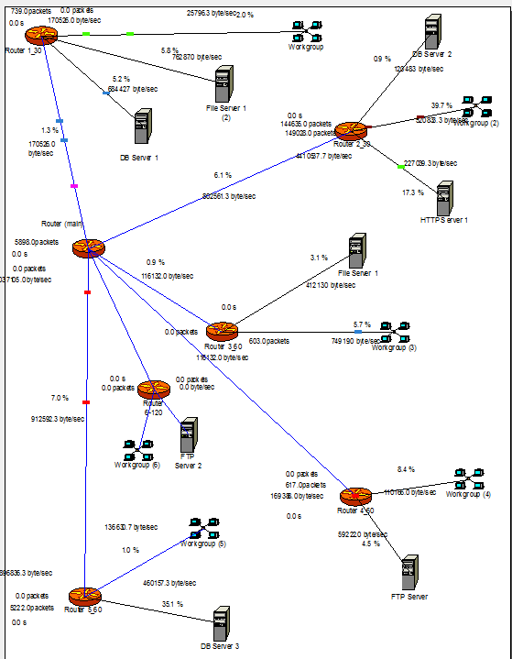

**Адреси підмереж:**

|  |  |  |  |  |
| --- | --- | --- | --- | --- |
| № | Адреса підмережі | Маска підмережі | Адреса широкомовної  передачі для  підмережі | Максимальна  кількість хостів |
| *1* | *172.28.0.0* | *255.255.254.224* | *172.28.0.31* | *30* |
| *2* | *172.28.0.32* | *255.255.254.224* | *172.28.0.63* | *30* |
| *3* | *172.28.0.64* | *255.255.254.192* | *172.28.0.127* | *62* |
| *4* | *172.28.0.128* | *255.255.254.192* | *172.28.0.191* | *62* |
| *5* | *172.28.0.192* | *255.255.254.192* | *172.28.0.255* | *62* |
| *6.* | *172.28.1.0* | *255.255.254.128* | *172.28.1.127* | *126* |

**Висновок**: у цій лабораторній роботі ми отримали навики побудови корпоративної мережі з використанням стека протоколів TCP/IP, визначення необхідної маски для виділення підмережі.